四 川 轻 化 工 大 学 实 验 报 告
学院：自动化与信息工程学院 课程名称：PYTHON 日期：2021年12月1日
姓名 | 梅刚 | 组号 |  | 学号 | 20331050213 | 实验室 | A8-221
专业 | 智能科学与技术 | 组号 |  | 班级 | 2020级2班 | 实验老师 | 赵俊  刘永
实验  名称 | 实验六：OpenCV和Numpy |  |  |  |  | 成绩评定
所用  仪器  设备 | - 计算机  - PYTHON(3.9 64-bit)  - 编译器（pycharm）
实  验  目  的  和  要  求 | - 环境搭建  在电脑上安装号 numpy，matplotlib和opencv-python三个报  - 利用opencv读取电脑上的一张图片，打印出他的尺寸和数据类型，并用matplotlib将图片绘制出来；  - 自己找到一张因为光线太暗看不清的液晶照片，或者逆光拍摄曝光过度的照片，使用opencv幂律变换对照片进行处理，让照片相对更清楚；  - 尝试编写一个程序，让四川轻化工大学校徽图案中的黑色字体编程蓝色、红色、粉色、紫色等任意颜色，或者将深绿色的圈和中央背景区变成 红色、橙色、黄色、紫色等颜色；  - 找一个自己喜欢的照片或者海报，通过Sobel或者Canny算子，对照片或海报进行处理，调整参数使处理后的效果尽可能凸显主题。
实  验  原  理 | - 题目1流程图；  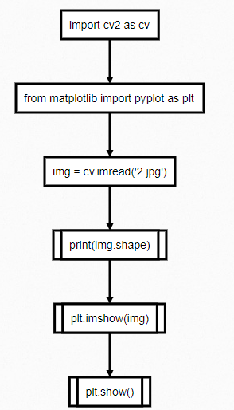  - 题目2流程图；  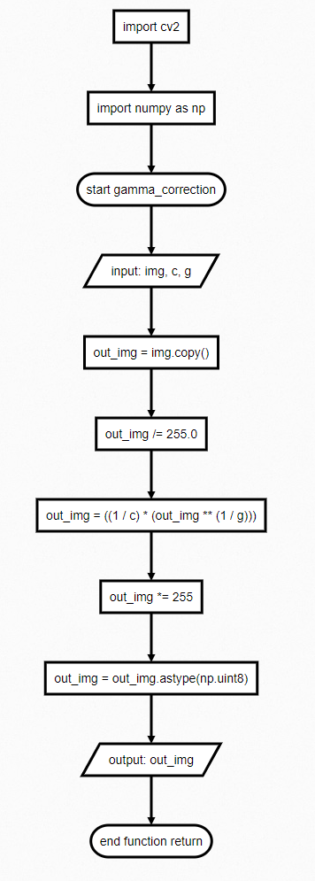  - 题目3流程图；  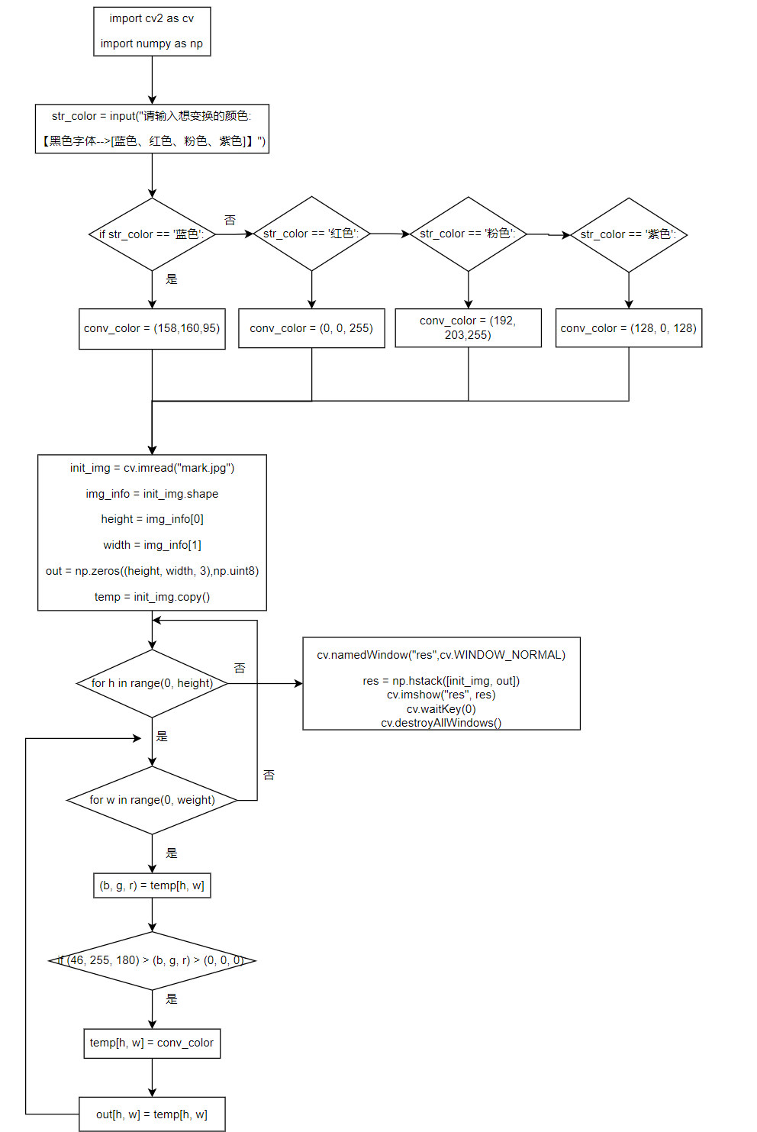  - 题目4流程图；  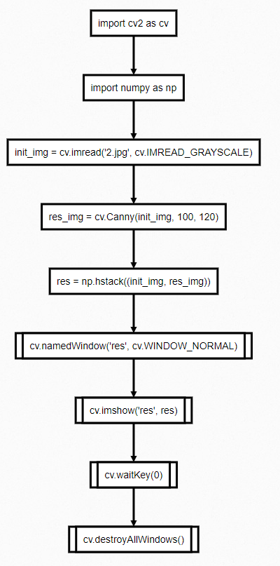
实  验  过  程  或  内  容  、  结  果  、  分  析  、  讨  论  、  结  论 | - 题目1程序源码  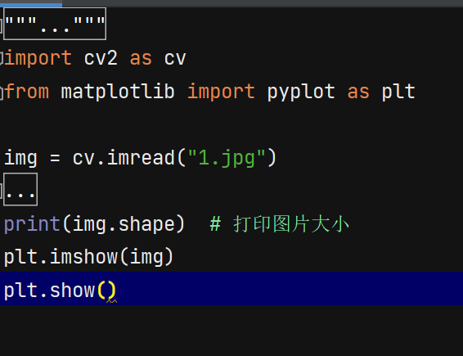  运行后的结果切图  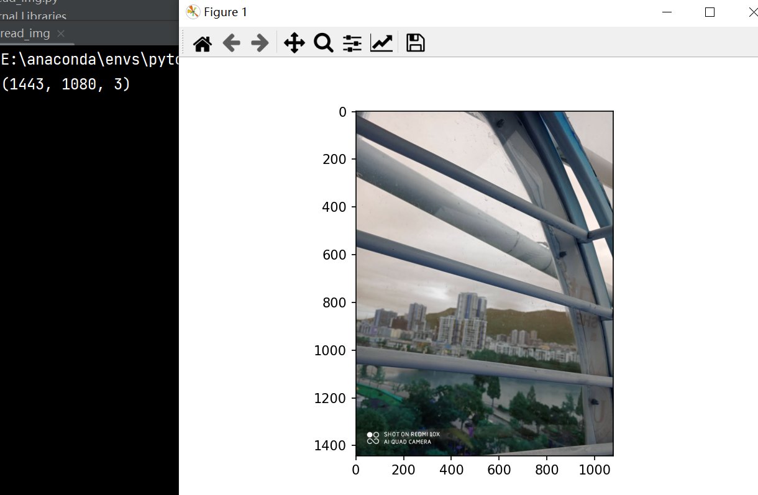  - 题目2程序源码  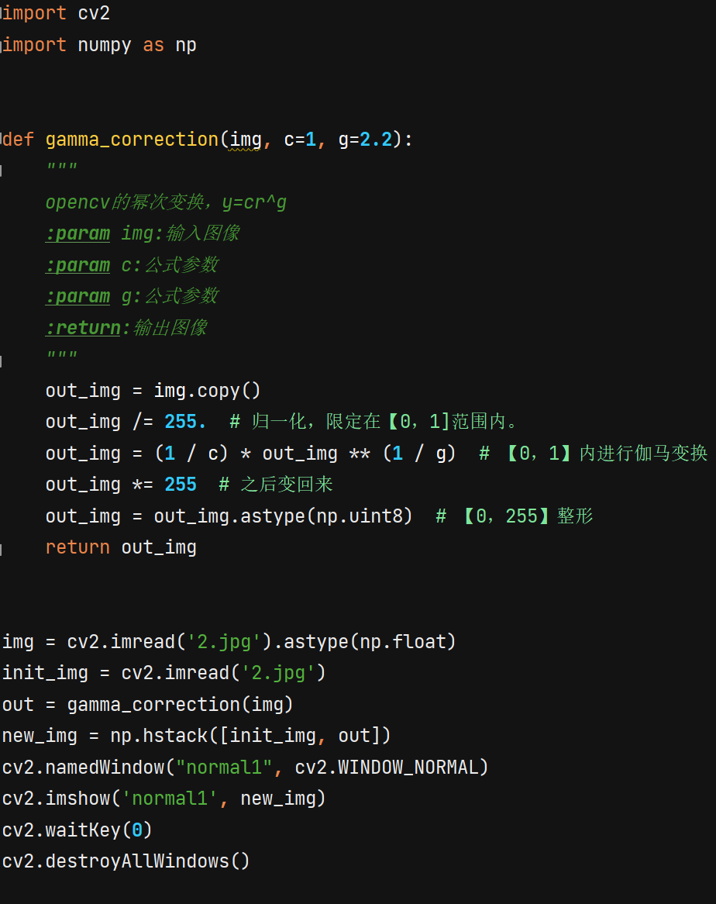  运行后的结果切图  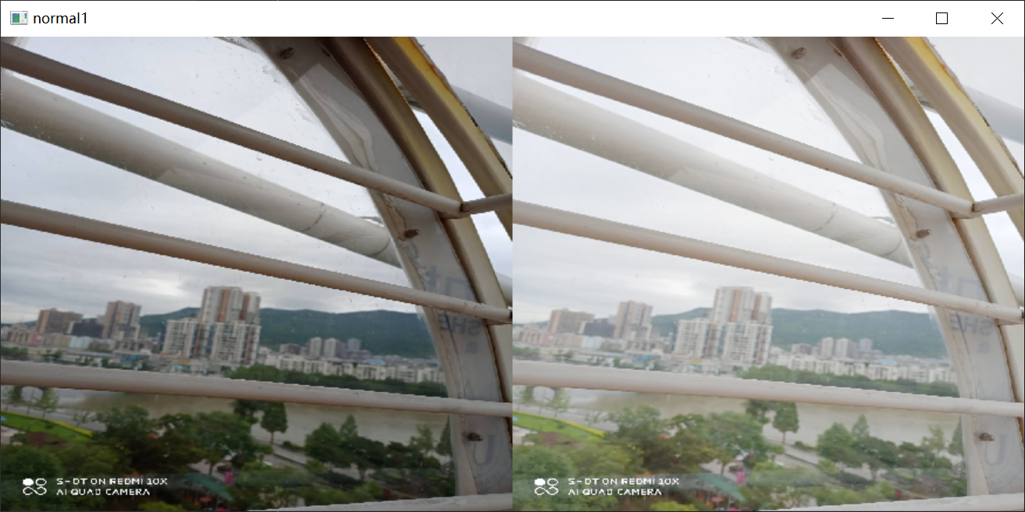  - 题目3程序源码  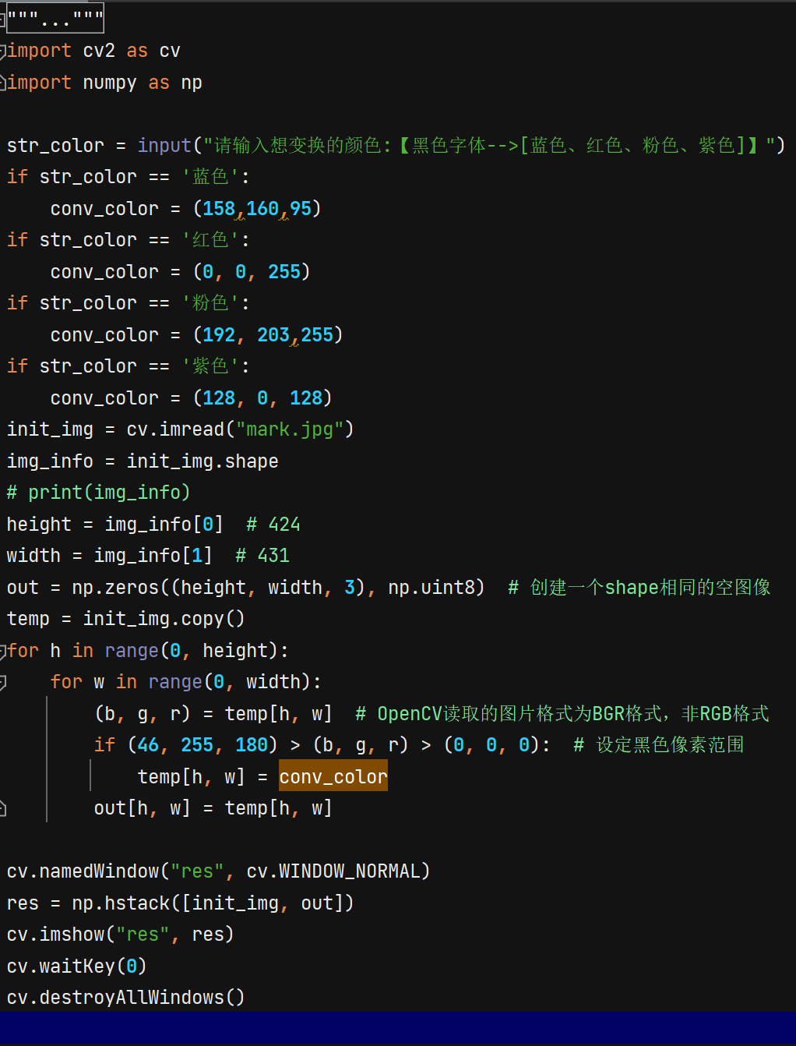  运行后的结果切图  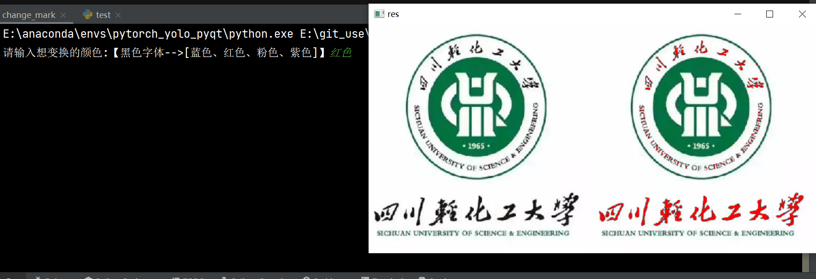  - 题目4程序源码  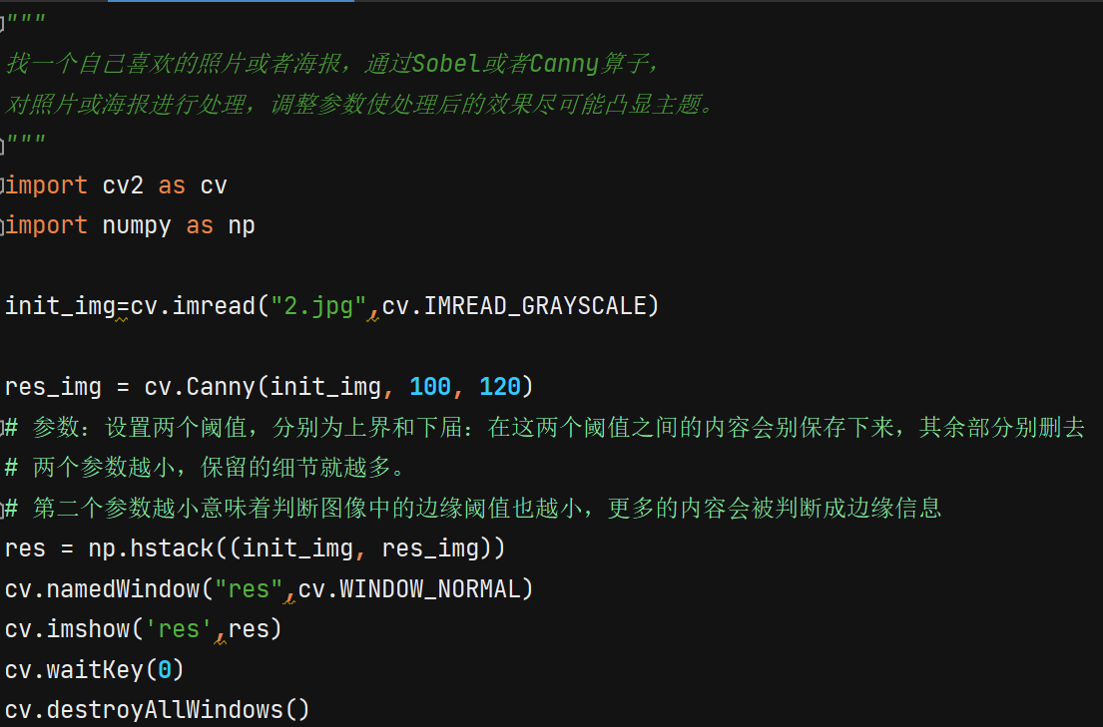  运行后的结果切图  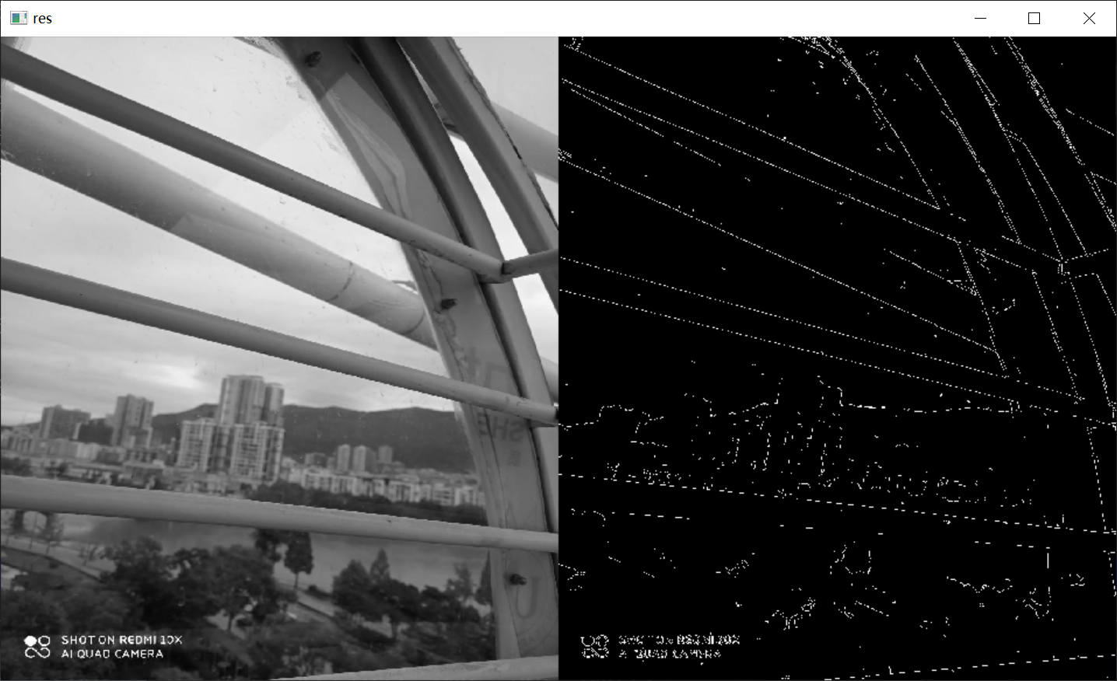
实  验  原  始  记  录 | 学习到了cv2包的使用以及处理图像的一些相关知识。

